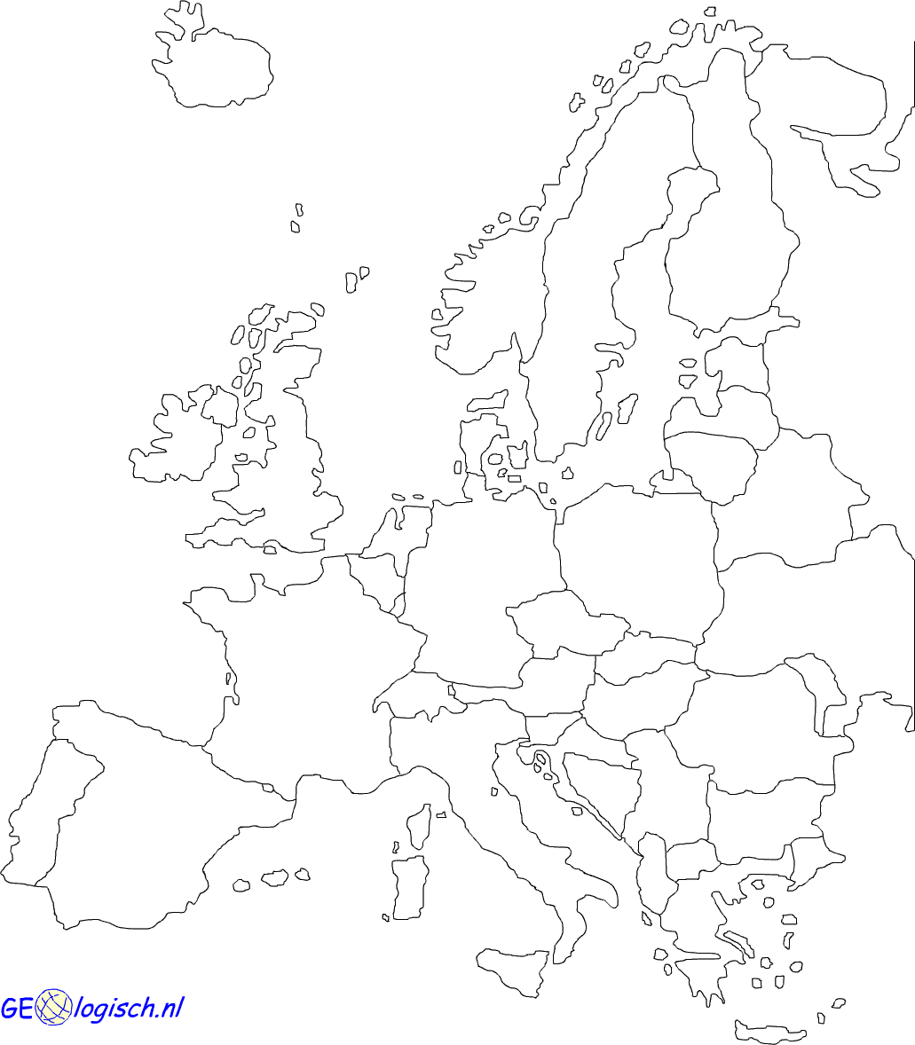
Waar zijn we geweest?
Kleur dit land

Dit is het leespaspoort van:

Naam:

Groep:

Favoriete boek:
________
Pasfoto
Favoriete land:

Ik reis graag met:

Hoe werkt het?
Elke dag gaan we lezen. Alle leesactiviteiten mag je meerekenen (dus stillezen, tutorlezen, voorlezen….).
Je houdt goed (en eerlijk) bij hoeveel bladzijden je die dag hebt gelezen. Elke gelezen bladzijde is 10 kilometer. Dit vul je in, in je leeslogboek.
Welke prachtige plekken ontdekken we met onze klas? Hoe is het daar? Hoe begroeten de mensen jou daar? Bij elke bestemming staat iets leerzaams en leuks op jullie te wachten, passend bij deze stad of land.
Zijn jullie aangekomen op de bestemming?
Kleur het land op de kaart.
Succes!

Maandag …………….
- Vandaag ben ik begonnen op bladzijde Ik ben gestopt op bladzijde
- Vandaag ben ik begonnen op bladzijde Ik ben gestopt op bladzijde
- Vandaag ben ik begonnen op bladzijde Ik ben gestopt op bladzijde

Ik heb vandaag in totaal bladzijden gelezen Dit is kilometer op de kaart
Dinsdag………………
- Vandaag ben ik begonnen op bladzijde Ik ben gestopt op bladzijde
- Vandaag ben ik begonnen op bladzijde Ik ben gestopt op bladzijde
- Vandaag ben ik begonnen op bladzijde Ik ben gestopt op bladzijde

Ik heb vandaag in totaal bladzijden gelezen Dit is kilometer op de kaart

Woensdag ………………
1. Vandaag ben ik begonnen op bladzijde Ik ben gestopt op bladzijde
- Vandaag ben ik begonnen op bladzijde Ik ben gestopt op bladzijde
- Vandaag ben ik begonnen op bladzijde Ik ben gestopt op bladzijde

Ik heb vandaag in totaal bladzijden gelezen Dit is kilometer op de kaart
Donderdag……………..
- Vandaag ben ik begonnen op bladzijde Ik ben gestopt op bladzijde
- Vandaag ben ik begonnen op bladzijde Ik ben gestopt op bladzijde
- Vandaag ben ik begonnen op bladzijde Ik ben gestopt op bladzijde
Ik heb vandaag in totaal bladzijden gelezen Dit is kilometer op de kaart

Vrijdag ………………
- Vandaag ben ik begonnen op bladzijde Ik ben gestopt op bladzijde
- Vandaag ben ik begonnen op bladzijde Ik ben gestopt op bladzijde
- Vandaag ben ik begonnen op bladzijde Ik ben gestopt op bladzijde

Ik heb vandaag in totaal bladzijden gelezen
Dit is kilometer op de kaartư
…………………………….

- Vandaag ben ik begonnen op bladzijde Ik ben gestopt op bladzijde
- Vandaag ben ik begonnen op bladzijde Ik ben gestopt op bladzijde
- Vandaag ben ik begonnen op bladzijde Ik ben gestopt op bladzijde

Ik heb vandaag in totaal bladzijden gelezen Dit is kilometer op de kaartư

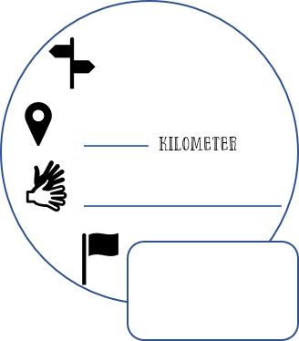
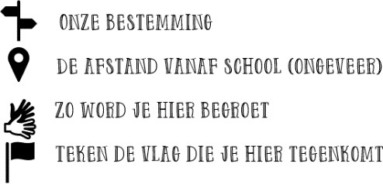
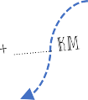
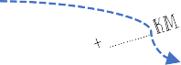
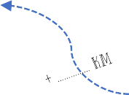
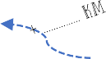
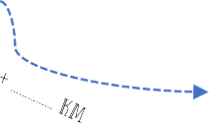
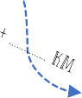
Onze reis gaat langs:

+

